Жайылымдарды геоботаникалық зерттеп-қарау негізінде Қармақшы ауданы бойынша жайылым айналымдарының схемасын бекіту туралы
Қызылорда облысы Қармақшы ауданы әкімдігінің 2017 жылғы 22 қарашадағы № 607 қаулысы. Қызылорда облысының Әділет департаментінде 2017 жылғы 5 желтоқсанда № 6060 болып тіркелді.
"Қазақстан Республикасының Жер кодексі" Қазақстан Республикасының 2003 жылғы 20 маусымдағы Кодексіне, "Қазақстан Республикасындағы жергілікті мемлекеттік басқару және өзін-өзі басқару туралы" Қазақстан Республикасының 2001 жылғы 23 қаңтардағы Заңына және "Жайылымдар туралы" Қазақстан Республикасының 2017 жылғы 20 ақпандағы Заңына сәйкес Қармақшы ауданының әкімдігі ҚАУЛЫ ЕТЕДІ:
1. Қосымшаға сәйкес жайылымдарды геоботаникалық зерттеп-қарау негізінде Қармақшы ауданы бойынша жайылым айналымдарының схемасы бекітілсін.
2. "Қармақшы аудандық ауыл шаруашылығы бөлімі" мемлекеттік мекемесі осы қаулыдан туындайтын шараларды қабылдасын.
3. Осы қаулы алғашқы ресми жарияланған күнiнен кейiн күнтiзбелiк он күн өткен соң қолданысқа енгiзiледi.
Қармақшы ауданының әкімі | С. Мақашов
Қармақшы ауданы әкімдігінің 2017 жылғы 22 қарашадағы № 607 қаулысына қосымша
Жайылымдарды геоботаникалық зерттеп- қарау негізінде Қармақшы ауданы бойынша жайылым айналымдарының схемасы
Ескерту. Қосымша жаңа редакцияда - Қызылорда облысы Қармақшы ауданы әкімдігінің 16.04.2019 № 934 қаулысымен (алғашқы ресми жарияланған күнiнен кейiн күнтiзбелiк он күн өткен соң қолданысқа енгiзiледi).

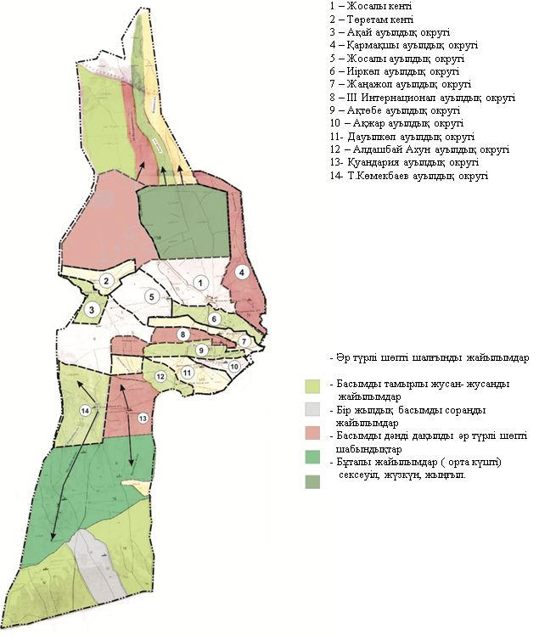

© 2012. Қазақстан Республикасы Әділет министрлігінің «Қазақстан Республикасының Заңнама және құқықтық ақпарат институты» ШЖҚ РМК

